сонатный композиционный инструментальный клавирный

Стилистические особенности фортепианного творчества Доменико Чимароза

Сонатная форма среди классических форм инструментальной музыки последних трех столетий - наиболее действенная, яркая и драматически цельная. Она вобрала в себя композиционные свойства всех музыкальных форм, с присущими им законам движения, - контраст, сквозное развитие и репризность. Изучение сонат с учащимися - одна из самых сложных задач в работе преподавателя.

В средних классах ДМШ, среди рекомендованных произведений крупной формы: сонатин Моцарта, Бетховена, Клементи, Кулау, дивертисментов Гайдна,- заслуженно важное место занимают клавирные сонаты Доменико Чимароза. Они удобны для детских рук, музыка довольно яркая и свежая, дает ученику представление о строении Сонатной формы в доступном виде.

Сонаты Чимароза законченные произведения, несмотря на миниатюрность, легко запоминаются, легко играются, благодаря яркому тематизму и четкой ритмической организации. К сожалению, в музыковедческой литературе крайне мало упоминаний о клавирном творчестве Чимароза и итальянской предклассической сонате в целом.

Доменико Чимароза был современником Венских классиков, высоко ценил их произведения, но в своем клавирном творчестве использовал, скорее, предклассические формы, переходные от музыки барокко к классике. Стилистика его клавирных произведений вытекает из традиций итальянской клавирной школы, к сожалению, мало изученной в нашем музыковедении.

Стержень композиции предклассической сонатной формы-в движении тональностей. На тональном развитии покоится логика сопоставления контрастов, развитие и торможение движения. Выбор побочной тональности ограничивался Доминантной тональностью или параллельным Мажором ( к минору), что безусловно диктовалось функциональным гармоническим мышлением, утвержденным в стилях 18 века.

Стоит заметить, что выразительные возможности клавесина сильно отличались от возможностей вокального и скрипичного исполнительства, в смысле широты мелодического дыхания, протяженности звука, тембровой окраски, характера динамики и экспрессии. Отрывистый звук клавесина препятствовал развитию кантилены на инструменте. Нарастание и ослабление звучности, среди других характерных для эпохи выразительных приемов, удавалось на скрипке несравненно лучше, чем на клавесине

Поэтому, оперные итальянские композиторы почти не переносили в клавирные произведения характерный для оперы интонационный строй, и, возникавшие в их клавирных пьесах музыкальные образы далеки, на первых порах, от сложившихся в опере типов. Хотя стилистика оперы Буффа, в которой работал Чимароза, соединяющая поэтическую прелесть с грациозной легкостью в чисто комедийном духе, была ближе к возможностям клавесина

Для стиля Буффа характерны: гомофонный склад, структурная периодичность, моторность, мотивная расчлененность мелодики, прямая функционально- гармоническая логика, стремительность движения.

Для итальянской клавирной музыки 18 века также характерна насыщенность большим количеством цезур. Не только на гранях разделов. Но и на гранях партий. И в самих партиях. Тематизм содержит черты множества кадансовых замыканий: он формируется из кадансов и типичных простейших гармонических формул

Композиция дробится на основные партии, четкое разграничение которых достигается не тонально-фактурными средствами, а гармоническими и структурными: непрерывным кадансированием и повторностью (периодической или секвенционной), лежащими в основе тематизма и в каждой новой фазе развития его в партиях или разделах.

Характерной чертой, для предклассической сонатной формы, в итальянской клавирной музыке является отсутствие разработки или крайняя незначительность этого раздела. Сонаты ограничивались одной-двумя частями.

Все эти стилистические особенности характерны и для клавирных сонат Доменико Чимароза- одного из ведущих представителей подлинно итальянской оперной школы.

Композитор родился в Аверсе 17 декабря 1749 года в семье бедного каменщика и прачки. В 1756 г. семья поселилась в Неаполе. Вскоре скончался отец, и Доменико отдали в монастырскую школу в Пендино. В 1761г. он начал обучаться в Консерватории "Санта Мария ди Лорето" (старейшей из четырёх прославленных Неаполитанских консерваторий)

Мальчик обучался игре на скрипке, клавесине и пению. По-видимому. Там сложилась его привычка сочинять музыку в шумной компании. когда вокруг него толпились друзья . Тогда его посещали самые замечательные идеи. Именно так был !задуман "Тайный брак"

В 1772г. Чимароза женился на Гаэтане Палланте- дочери богатого музыкального импресарио. Гаэтана умерла год спустя, и о дальнейших событиях в личной жизни композитора почти ничего не известно. Его новая подруга (возможно вторая жена) родила двух детей и, вскоре, скончалась. Третья жена Чимароза умерла в 1796г., подарив ему сына Паоло.

Первая опера "Причуды графа" была поставлена в Неаполе в 1772г. Затем он жил попеременно в Риме и Неаполе, совершая путешествия по Европе. Сочинял и ставил оперы, став признанным корифеем, но не стал избалованной самовлюбленной знаменитостью

Однажды один известный художник целый вечер ухаживал за композитором, всячески стараясь польстить мастеру. Он угодливо заявил, что Чимароза стоит выше Моцарта, на что тот ответил: "Полноте. Дорогой синьор, что бы вы сказали, если бы какой-нибудь глупый нахал стал утверждать, что вы лучше Рафаэля?"

В 1787-1791 Чимароза занимал должность придворного музыкального директора и руководителя придворной Итальянской оперы в Санкт-Петербурге. В 1792г. в Вене по заказу Императора Леопольда II был создан шедевр Чимарозы "Тайный брак". Спектакль так понравился Императору, что повторен сразу же. без перерыва. В 1794г. была написана блистательная опера "Женское коварство".

Чимароза приветствовал Великую Французскую Революцию с идеей Свободы, Равенства и Братства, участвовал в восстании неаполитанских патриотов в 1799г, переложив для оркестра "Карманьолу".

С возвращением к власти Бурбонов, Чимароза был брошен в тюрьму и приговорён к смертной казни. Что бы спасти ему жизнь, за него ходатайствовали послы княжеств и королевств. В тюрьме с ним обращались очень жестоко.

После освобождения, всегда улыбавшийся, жизнерадостный толстяк Чимароза превратился в измождённого инвалида. Екатерина II пригласила его к своему двору, но тяжело больной композитор доехал только до Венеции, где и скончался в 1801г.

В наследии композитора 66 опер, 10 кантат, 4 политических гимна, 40 сонат для клавесина, концерт для 2 флейт, 8 дуэтов, 3 оратории, реквием, заупокойная месса и много других произведений в церковных жанрах .

Инструментальное творчество Чимароза не исследовано в русскоязычной музыковедческой литературе, но внимательный слушатель заметит, что мелодические обороты, построение мотивов, ритмическая структура мелодий близка музыке его оперных произведений

Сонаты, в большинстве случаев, одночастны и просты по форме (период, сложный период, простая двухчастная форма, сонатная форма без разработки), что по форме близко вокальным построениям- н. п. ариозо, каватина, небольшая ария, наконец песня.

Обращает на себя внимание отсутствие "квадратности" в периодах и предложениях, что также роднит эту музыку с вокальными формами, напоминает, порой, мелодизированный речитатив

Наконец, аккомпанемент, по своему характеру близок к прозрачной, очень экономной, но не сухой, партии оперного оркестра Чимарозы. Импонирует экономность музыкальных средств, с помощью котрых композитор достигает интересных эффектов

В его арсенале секвенционное развитие мелодии, сопоставление параллельных тональностей, "деликатные", даже изысканные повторения фраз и отдельных мотивов, дающих, в каждом отдельном случае, новую, неповторимую краску.

Пристрастие к бемольным тональностям делает палитру его музыки светлой, переливчато-прозрачной. Отсутствие контрастов в музыкальной ткани его сонат- дань традициям барокко.

Чимароза рассматривает одну музыкальную мысль со всех сторон и находит интересные ракурсы и обороты темы. Композитор умело использует остинатную пульсацию восьмых в аккомпанементе. Напрямую с этим связаны элементы скрытой полифонии в сопоставлении голосов. Мелизмы пронизывают музыкальную ткань, не разрывая мысли

Сумма этих приёмов делает его сонаты лёгкими, доступными ребёнку, как по форме, так и по содержанию. В то же время, это "настоящая" музыка, без досадных примитивных мелодических оборотов и гармонических решений. Кроме того, она довольно легко читается, как по вертикали, так и по горизонтали, что особенно важно при освоении произведений крупной формы.

Как и любому другому клавесинисту, Чимарозе приходилось умещать свои идеи в целомудренную форму небольшого высотного и динамического диапазона. "Только в ограничении сказывается мастер"- писал Гёте.

Для анализа форм избранных сонат Чимарозы необходимо небольшое отступление.

Термин "Сонатная форма" был введён музыкантами- теоретиками в конце 18 века для характеристики типичной формальной структуры, которая наблюдается в некоторых частях классической сонаты, хотя, подобная структура может присутствовать и в любых других жанрах инструментальной музыки классического периода.

Поскольку, описываемая структура почти всегда наличествует в первых частях сонатных циклов, которые, как правило, сочиняются в подвижных темпах, эту форму называют "Сонатным аллегро".

Сонатная форма явилась итогом длительной эволюции, детали которой до сих пор составляют предмет дискуссий. Важным элементом явилась т. н. Двухчастная форма, типичная для танцевальной музыки барочного периода

По определению, эта форма состоит из двух разделов- А и В, где В- служит логическим дополнением к А. Каждый раздел при исполнении обычно повторяется: АА ВВ. Постепенно, раздел В стал протяжённее раздела А, и, к началу 18 века, после него стали вводить повторение раздела А ( или его части). Таким образом, возникла законченная двухчастная форма, которая может быть выражена схемой АВА, с повторениями- ААВВАА, в неё вошли и другие элементы.

Стержень композиции Сонатной формы- в движении тональностей. Костяк тонального движения выражается формулой Тоника-Доминанта в первой части и Доминанта- Тоника во второй ( Т-основная тональность; Д-побочная).

Такой путь логического разворота произведения надолго утвердился в предклассическом построении Сонатной формы, названной Старинной и состоящей из двух разделов: экспозиции и репризы ( вторую часть старинной сонатной формы можно назвать "разработкой- репризой").

Весь материал, изложенный в экспозиции в основной тональности- получил название Главной партии, а материал, изложенный в побочной тональности- соответственно назвали Побочной партией.

Следование тональностей в Репризе обратное, но название партий было закреплено и за материалом. Сопоставление двух тональных центров отвечает, интуитивно найденному в музыке, логическому противопоставлению тезиса и антитезы, оно составляет содержание Экспозиции.

Реприза представляет собой обратное соотношение "антитеза- тезис". Начальный материал Главной партии экспозиции попадает в репризе в новые тональные условия, подвергается тональному развитию, становится неустойчивым. Материал Побочной партии из Экспозиции, наоборот, оказывается в условиях тональной устойчивости и выступает в функции общего итога, синтеза, заключения

Наряду с тональным развитием, начинает формироваться логика тематического развития. Тематический контраст партий экспозиции возник не сразу. Постепенно нащупывается разница в способах изложения однопланового тематизма, в его фактуре и структуре. По этим каналам- тональному плану, фактуре, структуре- проникает в Сонатную форму тематический контраст.

Подтверждением изложенного, служит краткий обзор строения и движения тональностей в "Избранных сонатах" Доменико Чимарозы, изданных в 1988г. московским издательством "МУЗЫКА" под редакцией С. Мовчана.

№1. "Соната" A-dur написана в Предклассической сонатной форме. Главная и Связующая партии близки по тематизму в А-dur и в E-dur

Главная партия

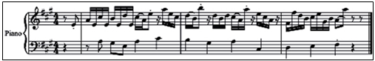

Связующая партия

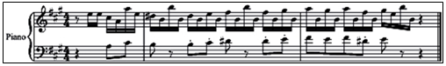

Побочная партия начинается в h-moll ( тональности минорной двойной доминанты).

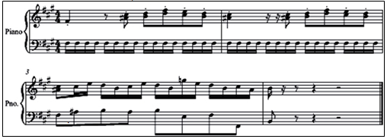

Заканчивается на Доминанте ( E-dur)

Разработка отсутствует

В Репризе Главная партия звучит в основной тональности,

Связующая модулирует в D-dur (субдоминанту), заканчиваясь в E-dur (Доминанте) . Побочная партия в основной тональности A-dur

В Коде первый каданс прерванный на VI ступени

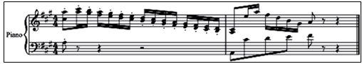

№2 "Соната" G-dur написана в Старосонатной форме . Отличительной чертой этой формы является отсутствие материала Главной партии в Репризе. Тематизм Главной и Побочной сближен. Главная партия в основной тональности

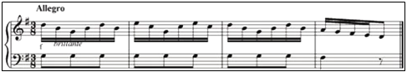

Побочная - в доминантовой

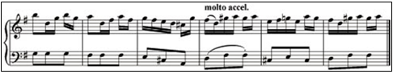

Разработка отсутствует. Реприза начинается с развития тематического материала каданса Побочной партии в g-moll (одноимённом миноре).

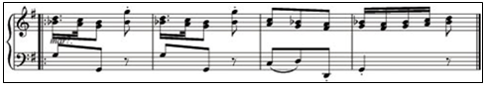

Побочная партия в Репризе, без изменений, транспонирована в основную тональность.

№3. "Соната" g-moll написана в Предклассической сонатной форме с элементами разработки. Главная партия путём сопоставления проводится в g-moll

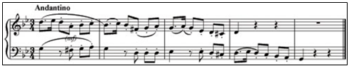

И в параллельном мажоре.

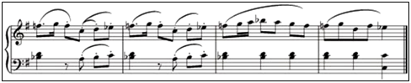

Связующая тематически близка главной, начинается в параллельном мажоре, заканчиваясь на его Доминанте.

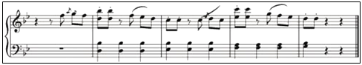

Побочная партия ритмически близка Главной и Связующей. Она в B-dur состоит из двух одинаковых предложений в верхнем и среднем регистрах.

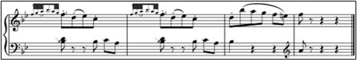

Экспозиция заканчивается мажорным кадансом.

Реприза с элементами разработки: изменения происходят в материале Побочной партии. Появляется несколько связок.

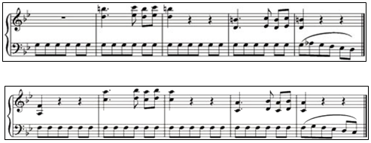

Реприза начинается с проведения Главной партии в основной тональности. G-durная связка приводит в c-moll (субдоминанта)

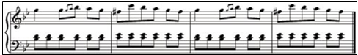

Начинается Побочная партия, но её яркий начальный форшлаг заменён на мягкую трель, что даёт теме новую краску.

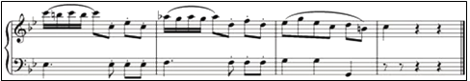

Связка, транспонированная в F-dur, приводит к материалу Побочной в B-dur (параллельный мажор). Ещё одна связка на материале Побочной партии приводит к финальному проведению Побочной партии в основной тональности и Коде.

Таким образом, наличие в Репризе Главной и Побочной тем в основной тональности и, связующего их, нового, разрабатывающего Побочную партию материала, говорит о наличии элементов Разработки в Репризе.

№4. "Соната" C-dur написана в Старосонатной форме, о чём говорит отсутствие материала Главной партии в Репризе. Главная партия- Период в основной тональности.

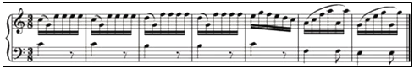

Связующая - на материале Главной, плавно перетекает в Побочную, совершая модуляцию в Доминанту

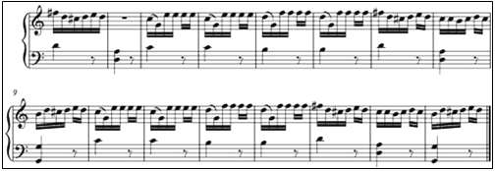

Реприза начинается с новой мелодии в c-moll (одноимённой тональности)

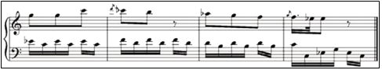

Небольшая связка-модуляция приводит к Связующей и Побочной партий в основной тональности

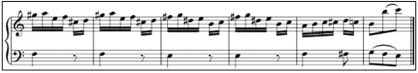

№5 "Соната" a-moll написана в Предклассической сонатной форме без разработки

Главная партия (два предложения) в основной тональности

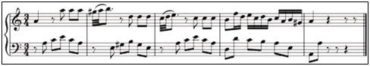

Побочная партия (два предложения) заканчивается в параллельной тональности .Партии тематически близки.

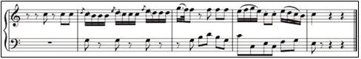

В репризе обе партии проходят в основной тональности.

№6. "Соната" a-moll- Alla siciliana в подзаголовке, написана в Простой двухчастной форме без повторений.

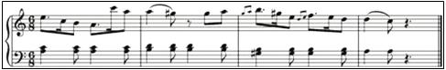

Изящная и нежная мелодия развивается в вариационном движении, общность тем проявляется в едином ритме.

№7. Двухчастная старинная соната (части играются без перерыва).

Первая часть- небольшое Андантино в Старосонатной форме, в, редко используемой композитором, тональности b-moll. Тематизм Главной и Побочной партий сближен. Главная пария в b-moll.

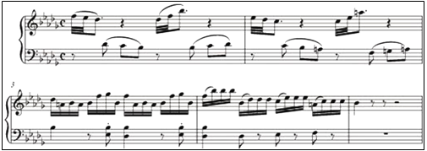

Побочная партия в параллельном мажоре

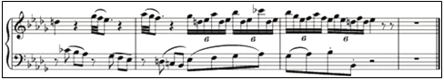

Реприза начинается с нового музыкального материала (подобие разработки), близкого Главной партии и равного ей по размеру, в основной, так же, как и Побочная партия, тональности.

Вторая часть- Жига в B-dur (одноимённая тональность) с элементами полифонического развития, в постбаррочном стиле свободной полифонии.

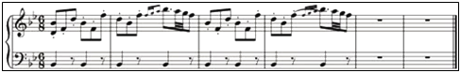

№10. " Соната" G-dur написана в Старинной сонатной форме. Вступление и Главная партия в основной тональности.

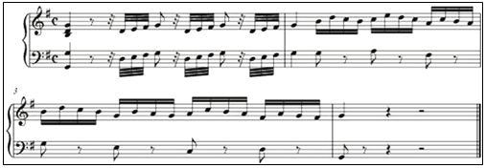

Побочная- в доминантовой.

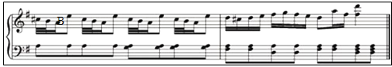

В Репризе в E-dur и в D-dur разрабатывается новый музыкальный материал, близкий Главной партии

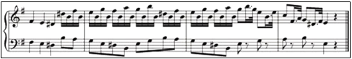

Напряная связка на остинатном "ре" в басу приводит к Побочной партии в основной тональности .

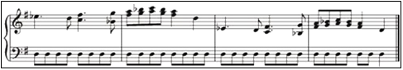

№11. "Соната" c-moll токкатного характера в Предклассической сонатной форме, с относительно большой Разработкой, на материале Побочной партии

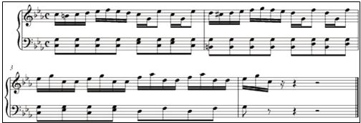

Реприза динамическая (отсутствует Главная партия),но говорить о каком-либо конфликте образов не приходится, т . к. тематический материал сближен по характеру.

№12 "Соната" B-dur написана в Предклассической сонатной форме без разработки, с ложной репризой. Главная партия в основной тональности

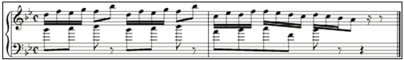

Побочная партия в доминантовой

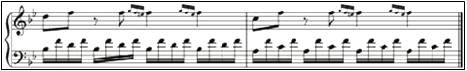

Без каданса, переходит в большую Заключительную в доминанте.

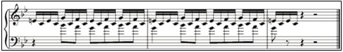

Ложная реприза- два такта Главной партии (первое предложение) в доминантовой тональности- путём сопоставления, переходит в основную Репризу, где второе предложение Главной партии проходит в основной тональности .

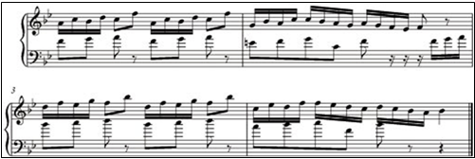

Побочная партия начинаясь в основной тональности, проходит через субдоминантовые отклонения в g-moll, c-moll, F dur. Таким образом, пространный разработочный материал в Репризе, компенсирует отсутствие Разработки.

№13. "Соната" B-dur токкатного характера, написана в Сонатной форме с разработкой, но Главная, Побочная и Заключительная партии не контрастируют, т. к. близки по мелодическому и ритмическому материалу.

Главная

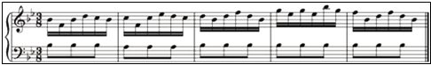

Побочная

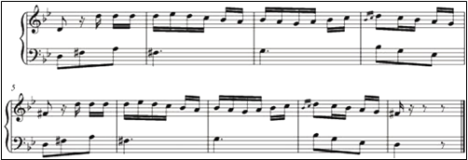

Заключительная

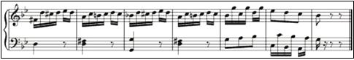

№14. "Соната" B-dur c подзаголовком (Tempo di giga)- развёрнутая трёхголосная полифоническая жига, написана в традиционной итальянской полифонической манере .

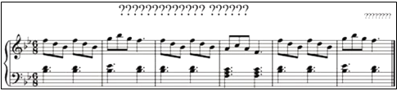

№15. "Соната" c-moll написана в Предклассической сонатной форме без разработки. Главная тема модулирует в далёкую Доминант к параллельной тональности- B-dur.

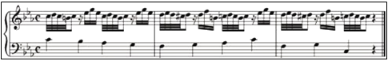

Побочная партия начинается в B-dur, а заканчивается в Es-dur-параллельной главной

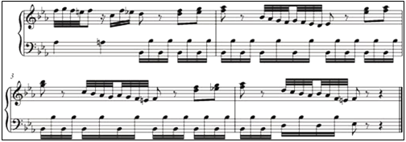

Заключительная в Es-dur

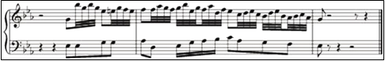

В Репризе Главная партия, начинаясь в основной тональности, заканчивается в доминантовой . Побочная тема отсутствует .Вместо неё- новое заключение на материале Главной и Заключительной партий в основной тональности.

№16. "Соната" C-dur в Предклассической сонатной форме без разработки. Главная партия в основной тональности

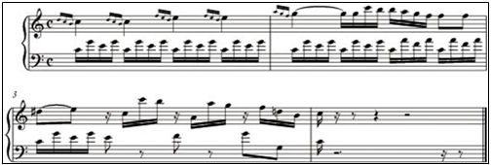

Побочная и Заключительная- в доминантовой.

Отсутствие Разработки компенсируется разрастающейся, транспонированной в a-moll Заключительной партией.

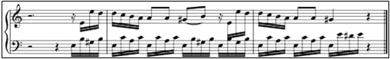

В Репризе- Главная. Побочная и Заключительная партии проходят в основной тональности.

№17. "Andante" d-moll . Соната написана в форме Периода из трёх предложений по 10 тактов.

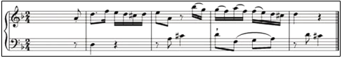

Второе

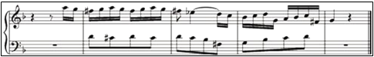

Третье

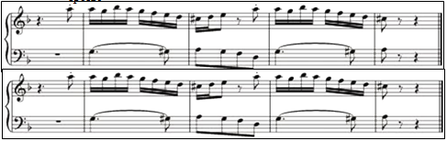

№18. "Соната" A-dur написана в Предклассической сонатной форме без разработки, которую заменяет разросшаяся Заключительная и Ложная реприза. Главная партия- в основной тональности

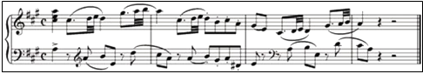

Побочная, Заключительная и Ложная реприза (Главная тема)- в доминантовой.

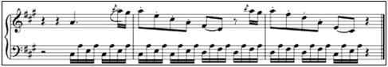

Заключительная

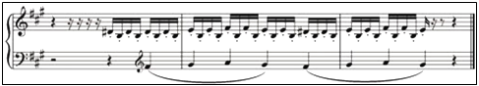

Ложная реприза

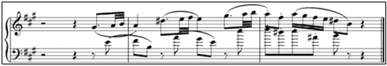

В Репризе Главная партия проходит в основной тональности. Побочная изменена, расширена и заканчивается на доминанте- фермато.

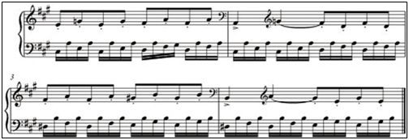

Затем следует большая Кода в основной тональности, близкая, по тематизму, Побочной партии.

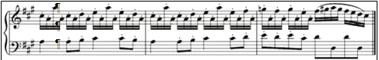

Данный анализ подтверждает все вышеизложенные тезисы. Клавирные сонаты Доменико Чимароза нельзя отнести ни к Старосонатной постбаррочной форме, ни к Классической Сонатной форме. Это произведения переходного периода в истории музыки.

Исполнительские проблемы в "Сонатах" Доменико Чимароза те же, что и в других произведениях, написанных для клавесина. При невозможности аутентичного исполнения на фортепиано, в силу различной механики этих инструментов, разницы в звучании, прикосновении и звукоизвлечении,-следует обратиться к методическим советам клавесинистов.

Из которых следует: 1.Стараться играть пальцами, меньше использовать кистевые и локтевые движения;

2. Помнить о ритмической чёткости, не поддаваться соблазну романтического рубато;

3. Сила звука на клавесине изменялась с помощью переключения регистров, поэтому крещендо и диминуэндо были невозможны, значит стоит избегать их, по возможности;

4. Следует стремиться к звонкости и яркости звука, особое внимание уделяя положению подушечки пальца (на клавесине не возможно играть щипком, как бы поглаживая клавишу), подушечка пальца должна чётко и прямо опускаться в центр клавиши;

5. Педаль должна быть минимальной (1/4 1/8) чуть больше прижатой на басах, в гармонической основе.

Это создаёт гармоническую "атмосферу" звучания и сохраняет графическую прозрачность сопровождения. Следует остерегаться слияния педалью гармонических фигураций в мелодии, имеющих чисто ритмическое значение.

Полная педаль очень редко применима, особенно плохо звучат отдельные красящие пятна, при общей безпедальной звучности. В певучих пьесах ничтожная педаль почти непрерывна, изредка, в зависимости от регистра, нажимается глубже.

Используя эти правила, можно успешно исполнять клавирную музыку Чимароза, доставляя удовольствие не только себе, но и слушателям.

Список литературы

1.Т. Ливанова "История западноевропейской музыки до 1789 года" Учебник.-М.: Музыка, 1986г.

2.Б. Милич " Воспитание ученика- пианиста" в5-7 классах ДМШ Киев "Музична Украiна" 1982г.

3.Е.Д. Терегулов " Как читать фортепианную музыку И. Гайдна" Москва 1996г.

4.Ю.С.Бочаров "Двухчастная соната: век восемнадцатый"

5.И. Способин "Музыкальная форма" М., 1984

6.В.В. Медушевский " Христианские основы сонатной формы" http://www.portal-clovo.ru/

7. "Эволюция сонатной формы" #www.studzona.com#

8. "Сонатная форма" #www.studzona.com#

Сведения об авторе

Фамилия, имя, отчество: Житомирская Марианна Давидовна

Дата рождения: 27 сентября 1957г.

Контактные телефоны:

Служебный телефон: ( 8452) 357419

Сведения об образовании:

В 1977 году окончила Саратовское музыкальное училище по классу специального фортепиано. Присвоена квалификация: преподаватель ДМШ, концертмейстер.

Место работы: Муниципальное образовательное учреждение дополнительного образования детей "Детская музыкальная школа №4".

Должность: преподаватель по классу фортепиано.

Квалификационная категория: вторая

Общий стаж работы: 36 лет

Стаж работы в должности преподавателя: 36 лет

Стаж работы в данном учреждении: 33 года

Директор МОУДОД "ДМШ № 4" Л.Г. Данилова